Manual Técnico Proyecto control de puertas mediante control del asistente de Google

# Presentación

En el proyecto a realizar se realizo un sistema en el cual permitiría a todo aquel que lo requiera o quiera la realización del control y administración de seguros y entradas en un ambiente familiar o laboral, esto, siendo precavidos con la contingencia actual dada por la propagación del virus llamado COVID-19.

En la realización de este se requerirán los siguientes materiales

1mosfet IRF520N 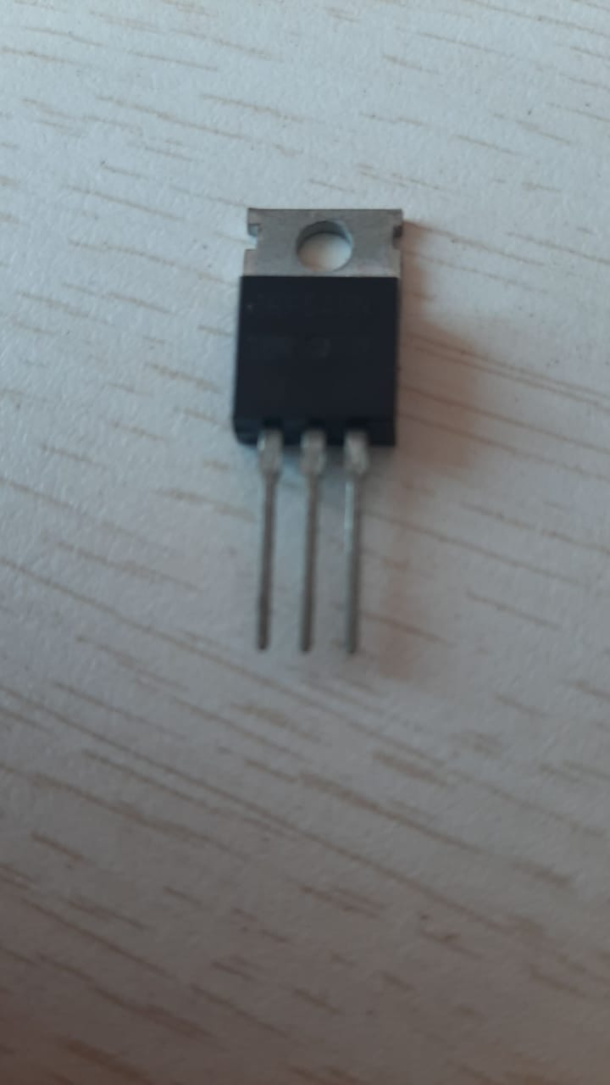

I cerradura eléctrica de 12v 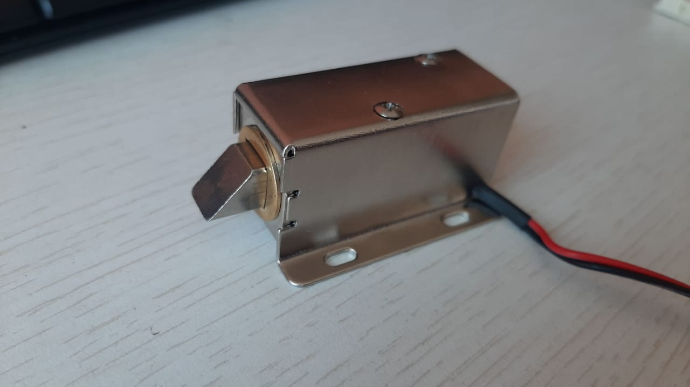

2 botones 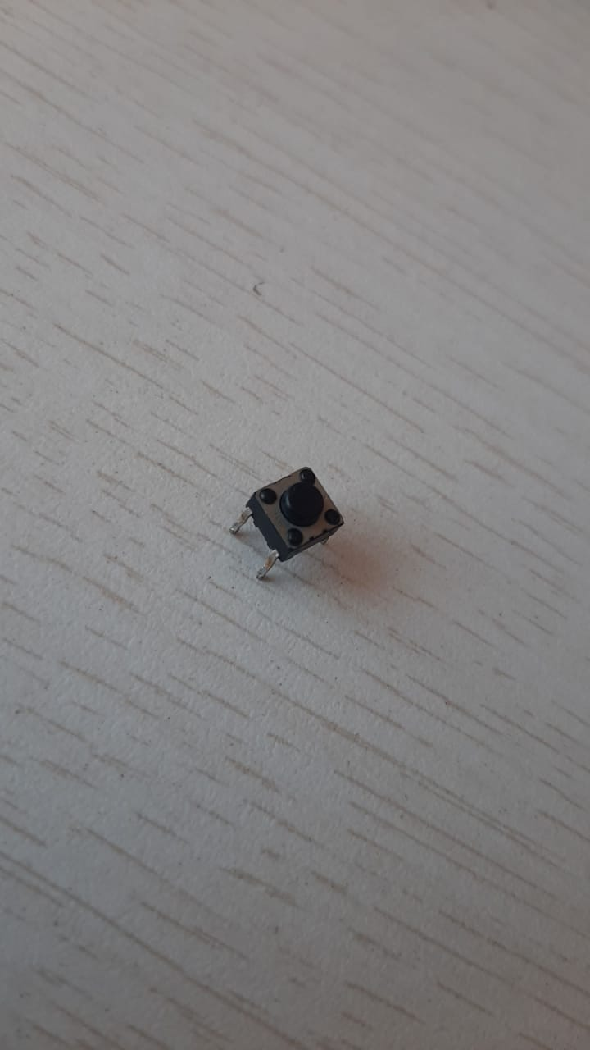

2 resistencias de 200ohms

3 resistencias de 10k

1 resistencia de 1k

2 leds 3mm 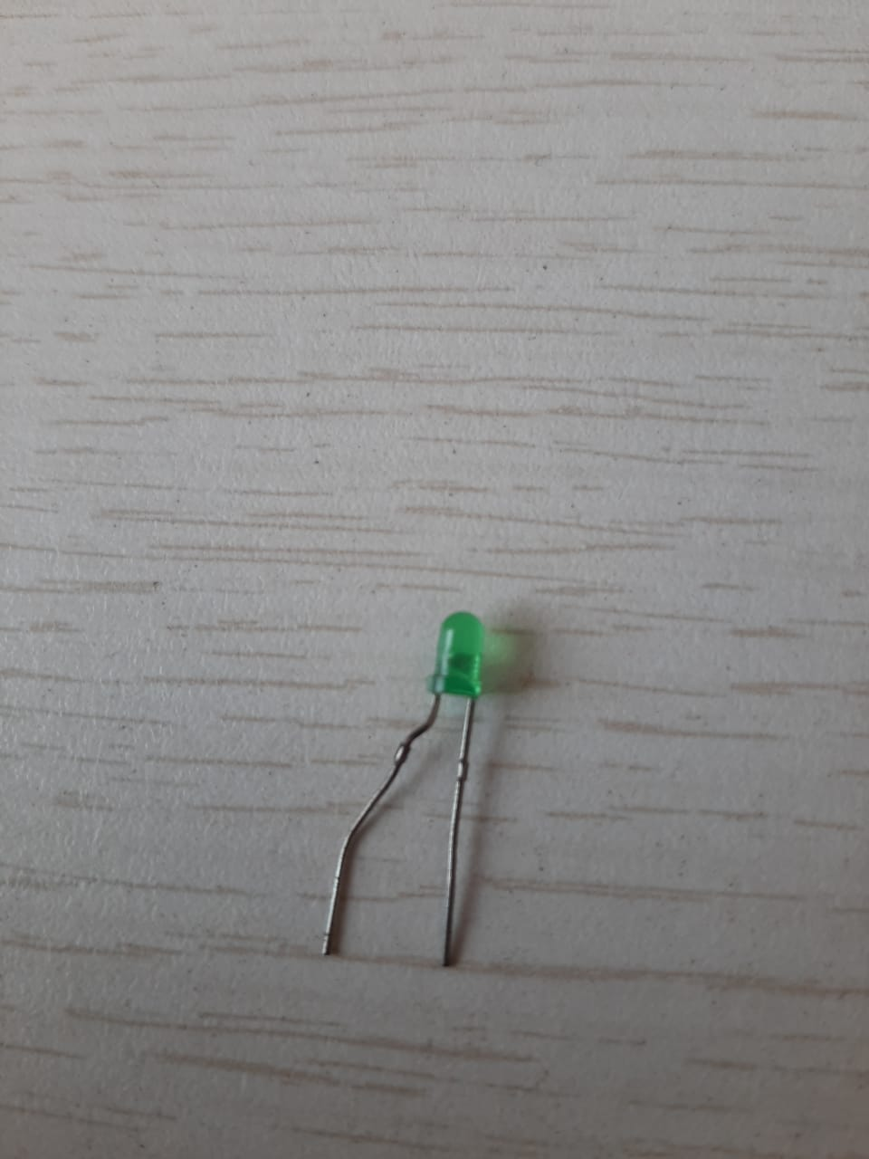

1 nodemcu esp 32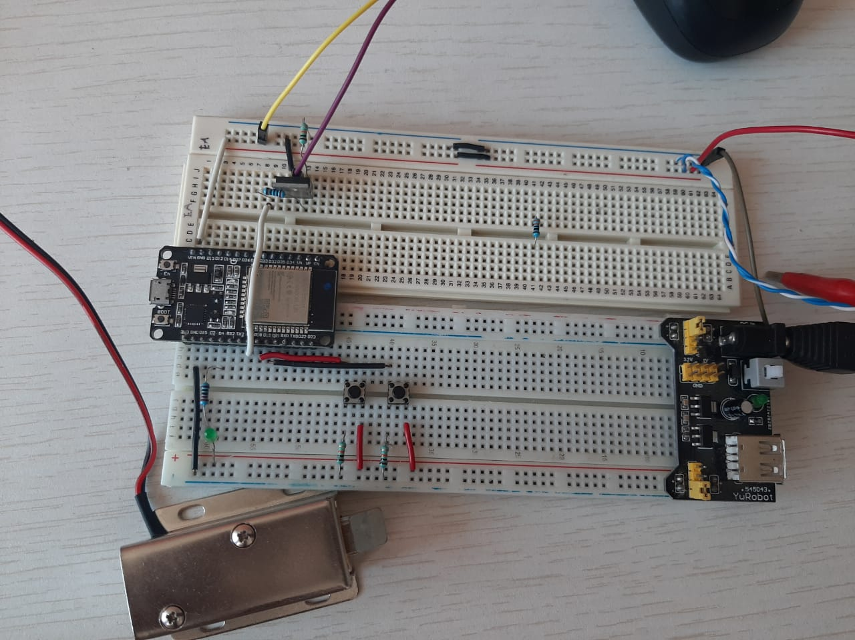

Este sistema lo que realizara es que dado el microcontrolador ESP32 se pueda comunicar entre un par de circuitos que son para el control del seguro que tendrán las entradas que se quiera monitorear y las mismas entradas. Las entradas monitoreadas se diseñan mediante un mecanismo en el cual mediante el uso de una estructura de engranajes que permitirán el movimiento de la puerta, estos siendo impulsados por la energía dada de un servo motor que dará el inicio del movimiento de cada entrada respectivamente.

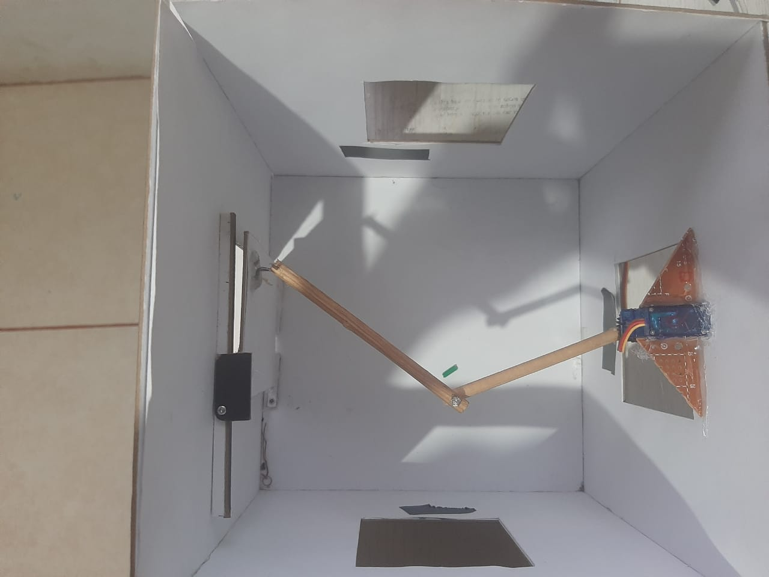

El microcontrolador ESP32 también tendrá el control de lo que serán las cerraduras de las entradas que se tendrá teniendo este una chapa la cual a la hora de establecer en que estado este quiere estar, ya sea que este quiera estar en un estado de bloqueo o no bloqueo.



Para la utilización de estos sistemas se utilizará la comunicación de una pagina de adafruit, que comunicará ambos circuitos y poder manejarlos a gusto propio.

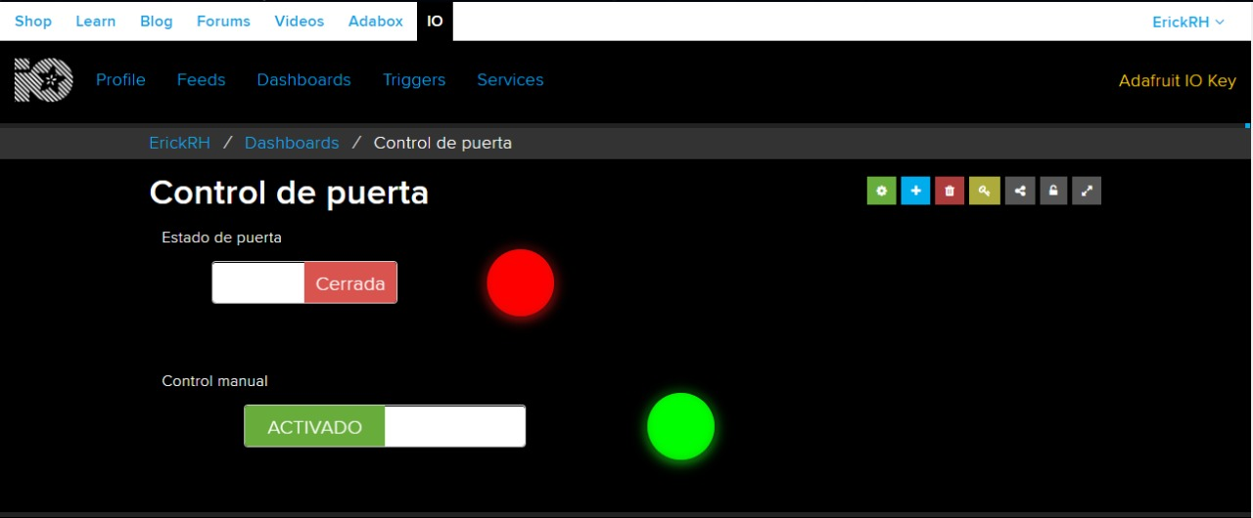

Una vez utilizado los botones correspondientes para el control de la puerta. Utilizaremos un sistema de bloques de acción para controlar el manejo de los actuadores que tenemos.

Con el siguiente código se ejecutarán las ordenes que el microcontrolador ESP32 utilizara.